Государственное бюджетное общеобразовательное учреждение
гимназия №293

ПЛАН – РАЗРАБОТКА урока
по дисциплине «ФИЗИКА»

Тема: «Явление электромагнитной индукции»
9класс.

учителя физики
Николаевой И.В.

г. Санкт – Петербург
2013г.

Учитель физики ГБОУ гимназия №293 Николаева Ирина Викторовна. План урока по дисциплине «Физика» для учащихся 9 класса

План урока.

Тема: «Явление электромагнитной индукции».

Класс: 9-Б Дата: 13 марта 2013г, 6урок; каб.305
Цель урока: изучить явление электромагнитной индукции.
Задачи:
Образовательные:
- изучить явление электромагнитной индукции;
- познакомить учащихся с применением явления электромагнитной индукции.
Развивающие:
- развитие логического мышления для объяснения результатов опытов;
- развитие интеллектуальных умений учащихся (наблюдать, сравнивать, применять ранее усвоенные знания в новой ситуации, размышлять, анализировать, делать выводы).
Воспитательные:
- на примере биографических фактов из жизни М. Фарадея, показать целеустремленность и трудолюбие ученого;
Тип урока: комбинированный.

Методы урока: объяснительно - иллюстративный, частично - поисковый.

Внутрипредметные связи:

Тема: 1) Расчет пути и времени движения (графики зависимости) 7 класс;
2) Магнитное поле (опыт Эрстеда) 8 класс;
3) Магнитный поток 9 класс.

Межпредметные связи:

- Математика «График линейной функции».

Уровни учебной деятельности на уроке:
1 уровень – знакомства.
2 уровень – воспроизведения.
3 уровень – умений.

Материал для урока: портреты Эрстеда и Фарадея, приборы для демонстрации электромагнитной индукции (гальванометр, источник тока ВС-24; разборный трансформатор и принадлежности к нему, полосовые магниты- 2 шт., ключ.

Средства обучения:
- презентация Microsoft PowerPoint;
- индивидуальные задания для текущего контроля знаний учащихся;
- учебник Физика 9 класс, А.В. Перышкин, Е.М. Гутник - М.: Дрофа, 2008

Виды контроля знаний и умений: 1.Текущий 2.Тематический 3. Задачи на логику.

Учитель физики ГБОУ гимназия №293 Николаева Ирина Викторовна. План урока по дисциплине «Физика» для учащихся 9 класса

В ходе учебного занятия учащиеся должны:
Знать:  Основные понятия: магнитная индукция, магнитный поток, индукционный ток, условия возникновения индукционного тока, явление электромагнитной индукции. | Уметь:  Решать графические задачи на определение величины индукционного тока и магнитной индукции.

Структура учебного занятия:

- Организационный момент: (2 мин.)
- Повторение пройденного материала и проверка домашнего задания: фронтальный опрос и индивидуальная работа по карточкам отдельных учащихся (10 мин.).
- Мотивационный этап
- Изучение нового материала: (20 мин.)
- Биографическая справка – М. Фарадей;
- Опыты Фарадея;
- Индукционный ток;
- Явление электромагнитной индукции.
- Закрепление: (12мин.)
- Д/задание:§48,упр.40,
подготовиться к лабораторной работе № 4, стр. 278

Ход урока:

1. Организационный материал.
2. Повторение.
- что такое электрический ток?
- каковы условия его существования?
- что такое магнитное поле?
- что называют вектором магнитной индукции?
- что называется магнитным потоком?
- каковы способы изменения магнитного потока?
- замкнутый контур расположен перпендикулярно линиям магнитного поля пронизывающего его. Что будет происходить с магнитным потоком, при повороте контура на 90°?
3.Мотивационный этап:

В 1820 г. Эрстед обнаружил действие проводника с током на магнитную стрелку. Этим опытом показали «превращение электричества в магнетизм».
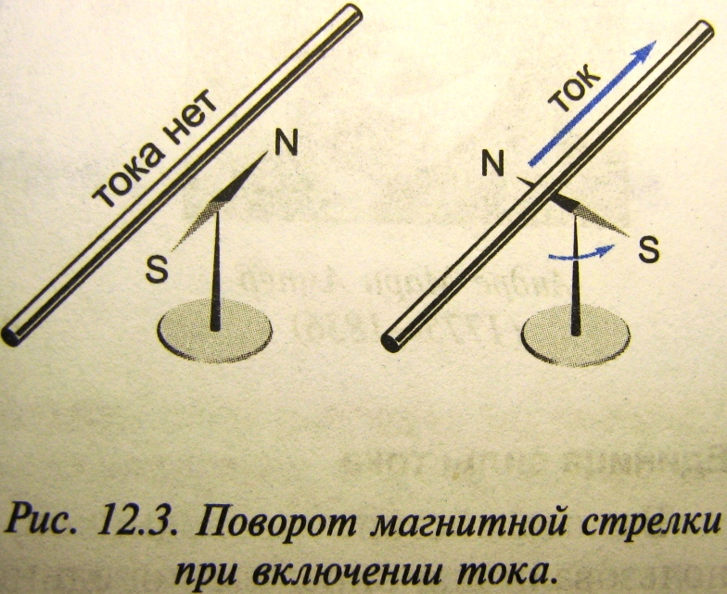 | 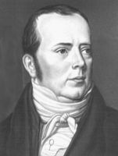
Вопрос классу: Возможно ли наличие тока в проводнике без источника тока?
(учащиеся отвечают)

Учитель физики ГБОУ гимназия №293 Николаева Ирина Викторовна. План урока по дисциплине «Физика» для учащихся 9 класса

4. Изучение нового материала:

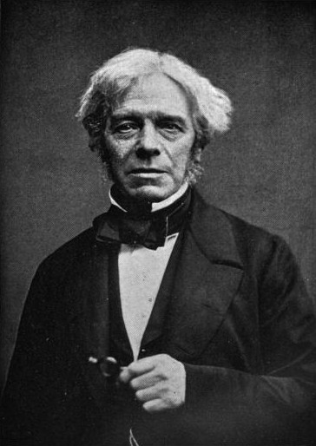 | Английский физик Майкл Фарадей, узнав об опытах Эрстеда, поставил перед собой задачу – «превратить магнетизм в электричество». Решая эту задачу в течение 10 лет – с 1821 по 1831 г. Фарадей доказал, что магнитное поле может порождать электрический ток.

- Учитель: сейчас послушаем сообщение о М. Фарадее (сообщение учащегося)
Экспериментальная часть:

Опыты Фарадея:
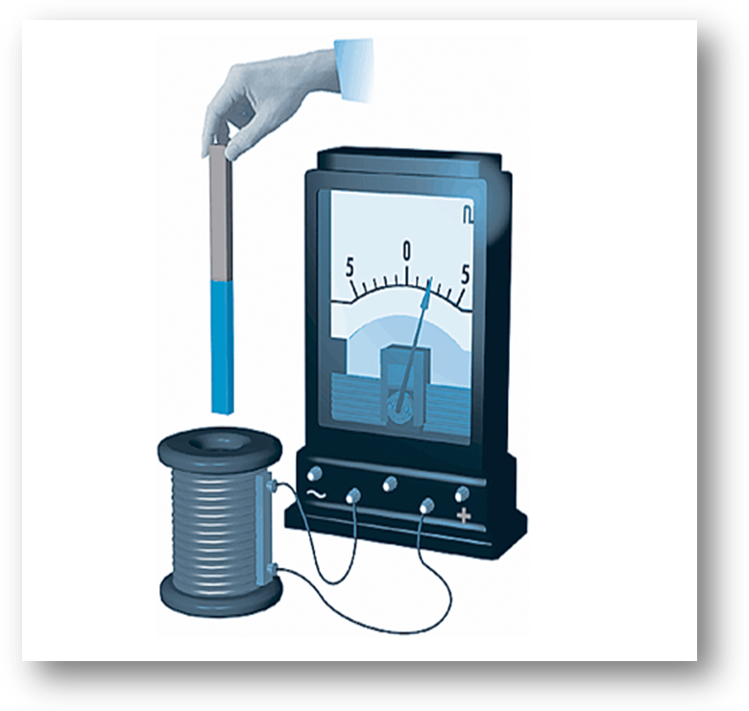 | 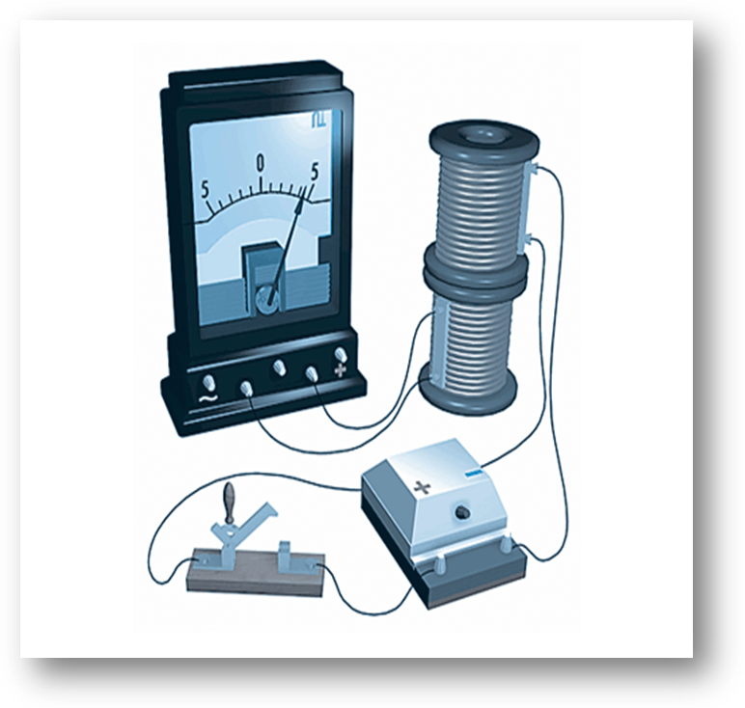

- Опыт: внесение (вынесение) полосового магнита из замкнутого контура, соединенного с гальванометром (рис.1).
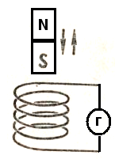
Проблема: Откуда появился ток в замкнутом контуре?
(предположения учащихся)

При затруднении учащимся можно задать несколько подсказывающих
вопросов:
- что из себя представляет контур? (ответ: контур замкнутый)

Рис.1
- что существует вокруг полосового магнита? (ответ: вокруг магнита существует магнитное поле)?
- что появляется, когда в контур вносят (выносят) магнит? (ответ: замкнутый контур пронизывает магнитный поток)
- что происходит с магнитным потоком при внесении (вынесении) магнита в замкнутый контур? (ответ: магнитный поток изменяется)
- Учитель:
Определение: Ток, возникающий в замкнутом контуре, называется индукционным.
( учащиеся записывают в тетрадь)

Учитель физики ГБОУ гимназия №293 Николаева Ирина Викторовна. План урока по дисциплине «Физика» для учащихся 9 класса

- Учитель: Причина возникновения электрического тока в замкнутом контуре – изменение магнитного потока, пронизывающего замкнутый контур.

Это явление впервые было обнаружено Майклом Фарадеем в 1820 году. Оно было названо явлением электромагнитной индукцией.

- Учитель:
Определение: Электромагнитная индукция – явление возникновения электрического тока, в замкнутом проводящем контуре при изменении магнитного потока, пронизывающего этот контур.
( учащиеся записывают в тетрадь)

- Учитель: Рассмотрим все случаи возникновения индукционного тока в замкнутом контуре. (Для этого показываю серию опытов, учащиеся должны попытаться объяснить и указать причину возникновения индукционного тока).

Опыт 1: внесение (вынесение) полосового магнита в замкнутый контур, соединенного с гальванометром (рис. 2).
Рис.2 | Причина возникновения тока: изменение числа линий магнитной индукции.

Собираем электрическую цепь, состоящую из источника тока (ВС-24М, реостата на 15 Ом, ключа, разборного трансформатора, гальванометра – см. рис.3)

Опыт 3: замыкание (размыкание) ключа (рис. 3)

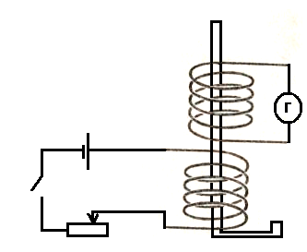рис. 3 | Причина возникновения тока: изменение силы тока в одной цепи приводит к изменению магнитной индукции.

Опыт 4 перемещение движка реостата (рис.3).

Причина возникновения тока: изменение сопротивления в первой цепи приводит к изменению силы тока, а соответственно и изменению магнитной индукции

Учитель: Отчего зависит величина и направление индукционного тока?

Учитель физики ГБОУ гимназия №293 Николаева Ирина Викторовна. План урока по дисциплине «Физика» для учащихся 9 класса

Опыт 5: внесение (вынесение) магнита сначала северным полюсом, затем южным полюсом (рис. 4).
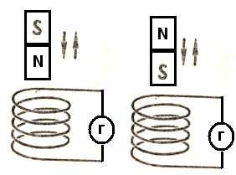 рис. 4 | Вывод: направление тока зависит от направления магнитного поля и направления движения магнита.

Опыт 6: внесение (вынесение) магнита в замкнутый контур сначала с одним магнитом, затем с двумя магнитами (рис.5).
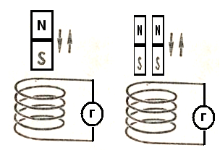 рис. 5 | Вывод: величина тока зависит от величины магнитной индукции.

Опыт 7: вносим магнит сначала медленно, затем быстро.

Вывод: величина тока зависит от скорости внесения магнита.

- Учитель:
Явление электромагнитной индукции нашло широкое применение в технике: трансформаторы, поезда на магнитной подушке, металлоискатели (детекторы металлов), запись информации на магнитные носители и чтение с них. А также на явлении ЭМИ основано действие генераторов электрического тока на всех электростанциях Земли.

Немецкий физик Генрих Гельмгольц сказал: «Пока люди будут пользоваться благами электричества, они будут помнить имя Фарадея».

5. Закрепление изученного материала осуществляется в виде решения качественных задач взятых из ДЕМО версий ГИА и ЕГЭ

Задача №1.

При внесении южного полюса магнита в катушку амперметр фиксирует возникновение индукционного тока. Что необходимо сделать, чтобы увеличить силу индукционного тока?
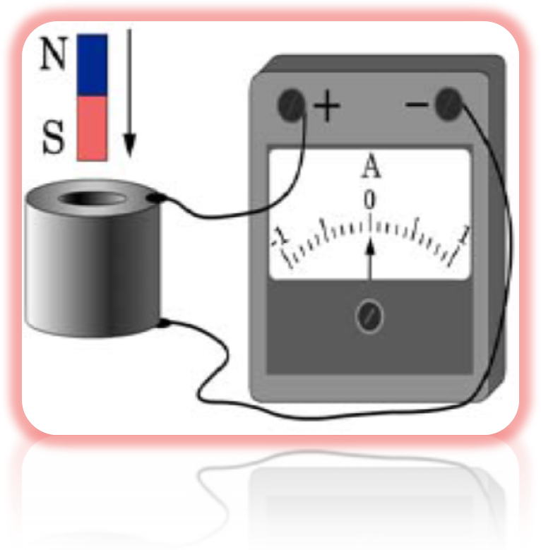 | - увеличить скорость внесения магнита;  - вносить в катушку магнит северным полюсом;  - изменить полярность подключения амперметра;  - взять амперметр с меньшей ценой деления.

Учитель физики ГБОУ гимназия №293 Николаева Ирина Викторовна. План урока по дисциплине «Физика» для учащихся 9 класса

Задача № 2.

Две одинаковые катушки А и Б замкнуты каждая на свой гальванометр. В 1 катушку вносят полосовой магнит, а из 2 катушки вынимают такой же полосовой магнит. В каких катушках гальванометр зафиксирует индукционный ток? | - ни в одной из них;  - в обеих катушках;  - только в катушке А;  - только в катушке Б.

Задача №3

Ток в катушке меняется согласно графику на рисунке. В какие промежутки времени около торца катушки можно обнаружить не только магнитное, но и электрическое поле?
2  4  I, А  t, с | - от 0 до 2 с и от 5 до 7 с.  - только от 0 до 2 с.  - только от 2 до 5 с.  - во все указанные  промежутки времени.

Задача №4

Ток в катушке меняется согласно графику на рисунке. В какие промежутки времени около торца катушки можно обнаружить не только магнитное, но и электрическое поле?
- от 0 с до 1 с  - от 1 с до 3 с  - от 3 с до 4 с  - во все промежутки времени от 0 с до 4 с | 1  4  В, Тл  t, с

Итак, сегодня на уроке мы познакомились, в чем заключается и где применяется явление электромагнитной индукции, на следующем уроке вы будете выполнять лабораторную работу по изучению явления эми.

6.
- Д/задание:§48,упр.40,
подготовиться к лабораторной работе № 4, стр. 278;
- Сообщение оценок за работу на уроке.

